عنوان خبر | بر پایی غرفه سلامت در راهپیمایی روز قدس جمعه 8 فروردین ماه ۱۴۰۴ توسط پرسنل مرکز بهداشت شماره یک اصفهان
متن خبر | در این مراسم دکتر شیرانی ریاست دانشگاه و دکتر حاجی مالیان رئیس دفتر دانشگاه، به همراه هیأت همراه خود حضور داشتند.  در این راستا، در غرفه برپا شده خدمات بهداشتی:  - اندازه‌گیری فشار خون  - سنجش دیابت  - مشاوره تغذیه  - مشاوره روان‌شناسی و جوانی جمعیت  به شرکت‌کنندگان ارائه گردید  ضمنا فضاسازی محیطی و تبلیغات میدانی در خصوص " پویش نه به تصادف"انجام پذیرفت  همچنین، کارشناسان بهداشت محیط در اکیپ‌های ۲ نفره، نظارت‌های بهداشتی لازم را انجام دادند تا سلامت عمومی جامعه در این روز مهم تضمین شود
عکس | 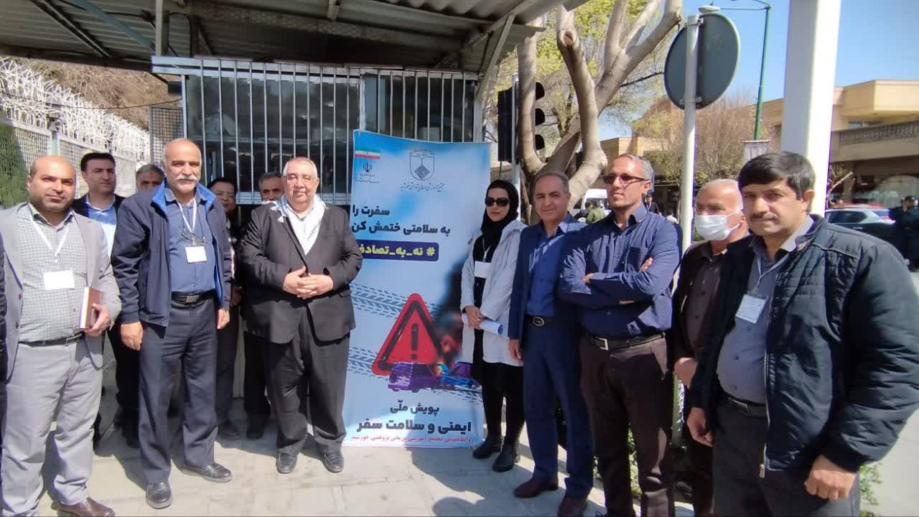  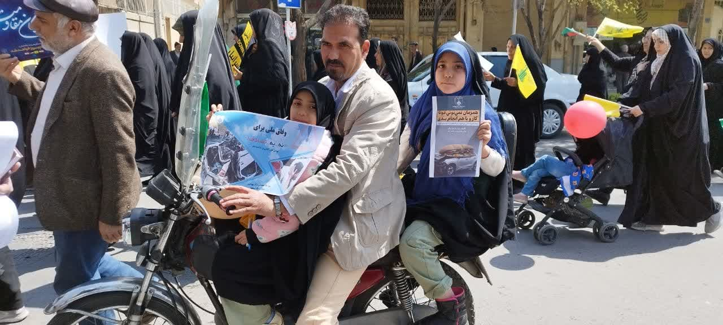  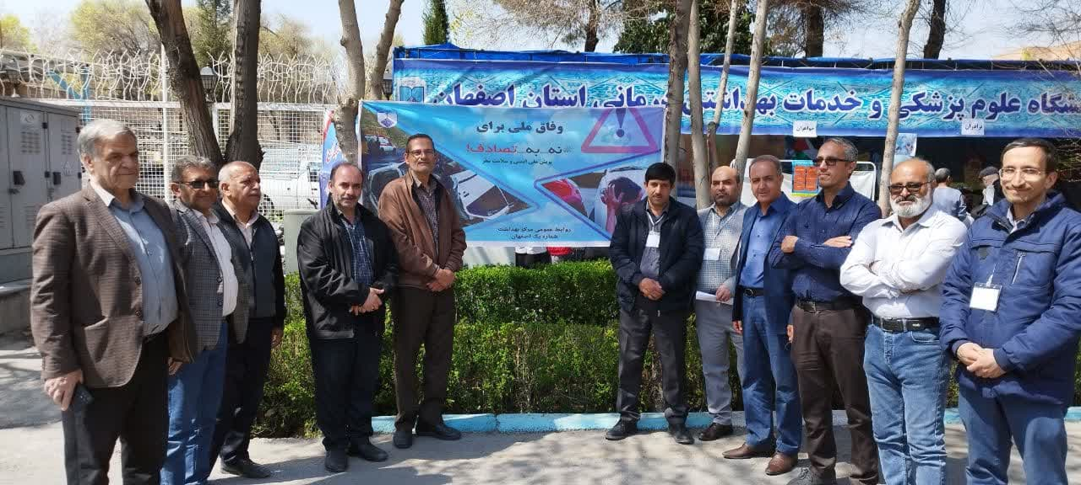
لینک | کلیک نمائید
عنوان خبر | بازدید معاون اجرایی مرکز بهداشت استان از شبکه بهداشت و درمان شهرستان دهاقان
متن خبر | روز پنج شنبه ۱۴ فروردین ۱۴۰۴ دکتر تنهایی معاون اجرایی مرکز بهداشت استان از شبکه بهداشت و درمان شهرستان دهاقان بازدید نمودند. در این دیدار ایشان ضمن عرض تبریک ایام عید و خداقوت خدمت همکاران از تلاش پرسنل تقدیر و تشکر نمودند و مهمترین مسائل و مشکلات اجرایی برنامه ها در حوزه بهداشت و درمان تحلیل و بررسی شد ضما در جریان اقدانات انجام شده در رابطه با پویش نرم تصادف قرار گرفتند.
عکس | 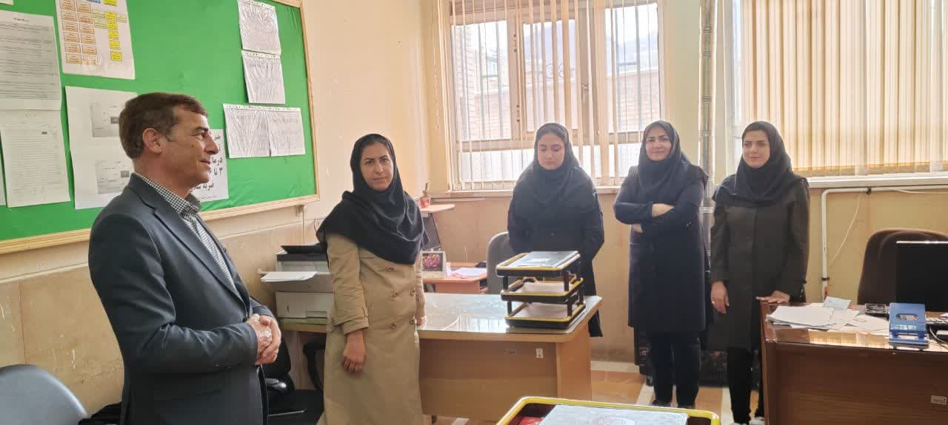  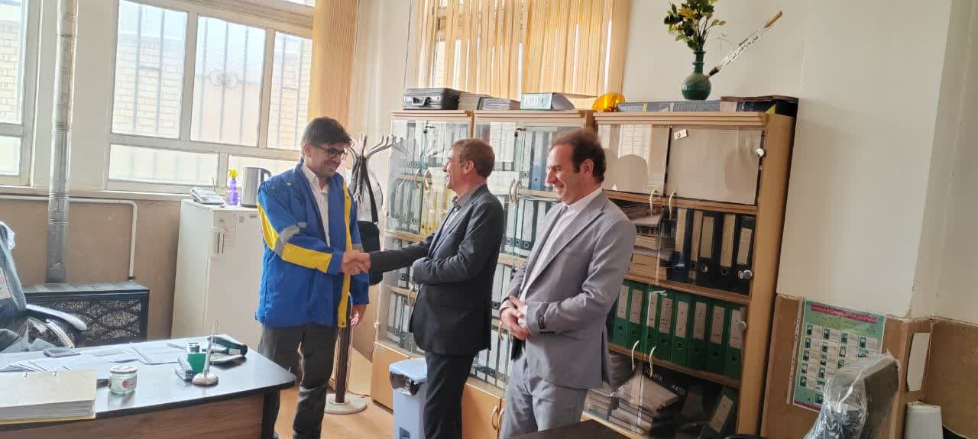
 | 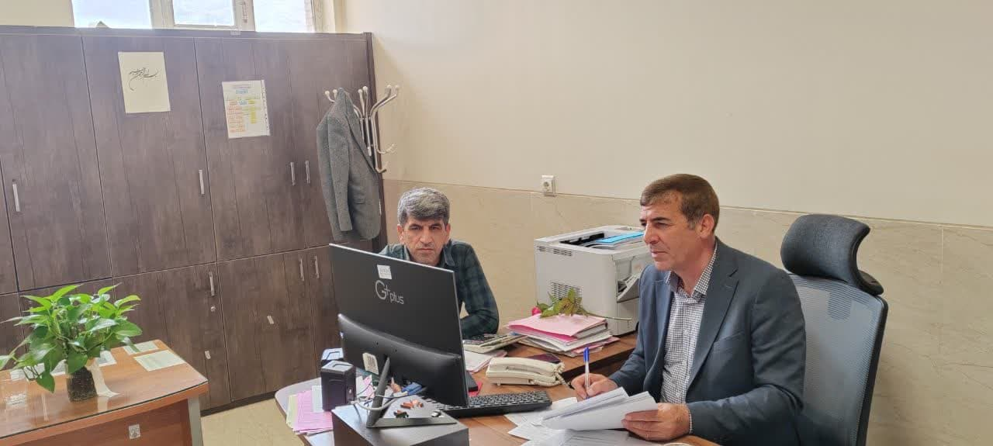
لینک | کلیک نمائید
عنوان خبر | بازدید مدیر و معاون بهداشت و درمان شهرستان تیران و کرون از ایستگاه مشترک نوروزی شهر تیران
متن خبر | در ادامه فعالیت‌ها و اقدامات همه جانبه ارگان ها در راستای پویش «نه به تصادف»، روز سه شنبه ۵ فروردین ۱۴۰۴ دکتر قاری مدیریت و دکتر جعفری معاون بهداشتی شبکه بهداشت و درمان شهرستان تیران و کرون از ایستگاه مشترک نوروزی شهر تیران بازدید کردند.  روز چهارشنبه ۶ فروردین ۱۴۰۴ نیز دکتر جعفری به همراه مهندس هاشمی کارشناس بهداشت محیط و خانم امامی مسئول واحد آموزش سلامت به سراغ اقامتگاه های اسکان مسافرین نوروزی شهر تیران رفتند.  در این بین، ضمن بررسی شرایط بهداشتی و امکانات فراهم شده ویژه مسافرین، پوستر و پمفلت های مربوط به پویش نه به تصادف، در اختیار اقامتگاه ها و گردشگران قرار گرفت.
عکس | 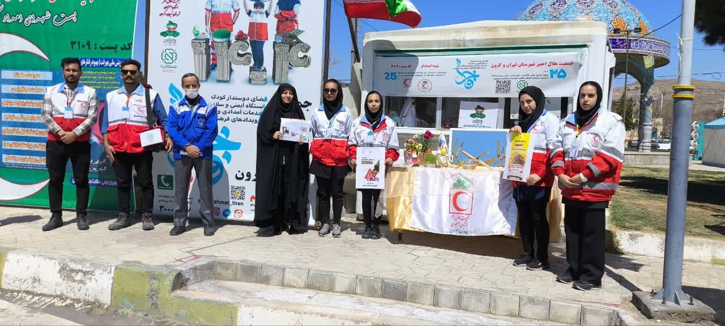  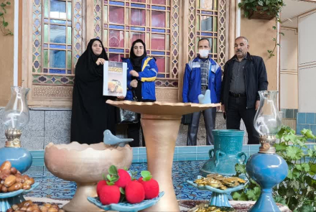  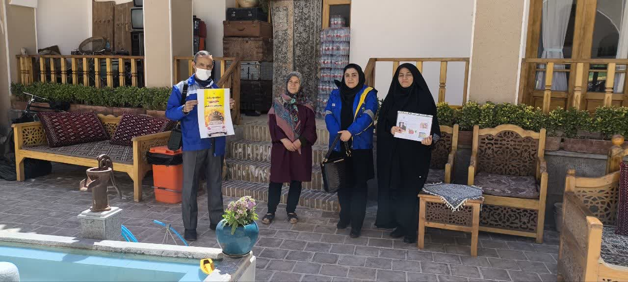
لینک | کلیک نمائید
عنون خبر | بازدید معاون اجرایی مرکز بهداشت استان، مدیر و کارشناس گروه توسعه شبکه از شبکه بهداشت شهرستان شهرضا
متن خبر | این بازدید در روز 3 فروردین ماه 1404 توسط دکتر تنهایی معاون اجرایی مرکز بهداشت استان، مهندس آقابابایی مدیر گروه توسعه مرکز بهداشت استان و مهندس نخودیان کارشناس گروه توسعه شبکه از شهرستان شهرضا بازدید نمودند.  در ابتدا معاون اجرایی مرکز بهداشت و هئیت همراه از روند ارائه خدمت در مرکز خدمات جامع سلامت روستایی هونجان ، شامل اتاق پزشک ، بستری موقت ، اتاق احیا ، داروخانه بازدید کردند.  در ادامه دکتر تنهایی و همراهان ایشان، ضمن تبریک عید نوروز و سال جدید به کارکنان از مرکز خدمات جامع سلامت شهری روستایی قائمیه و خدمات این مرکز شامل مراقبت مادران باردار ، واکسيناسيون کودکان، غربالگری هیپوتیروئید نوزادی ، مرکز تجمیعی دندانپزشکی بازدید نمودند.  در پایان با حضور در ستاد شبکه از شامل اتاق پیشگیری و مراقبت از هاری ، کشیک بهداشت محیط ، انبار ملزومات و تجهیزات مستعمل بازدید نمودند و از نزدیک بر نحوه ی ارائه ی خدمات به مراجعه کنندگان و مسافران نوروزی نظارت انجام گردید.  لازم به ذکر است در جریان این بازدید از فعالیت های آن شبکه در خصوص اقدامات صورت گرفته در پویش نه به تصادف بازدید بعمل آمد
عکس | 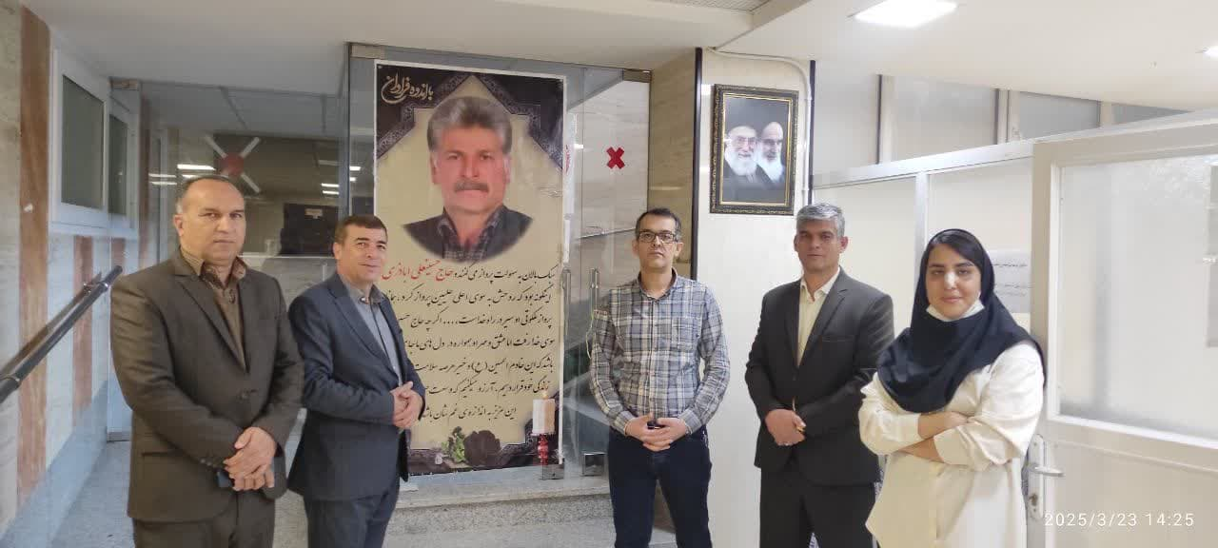  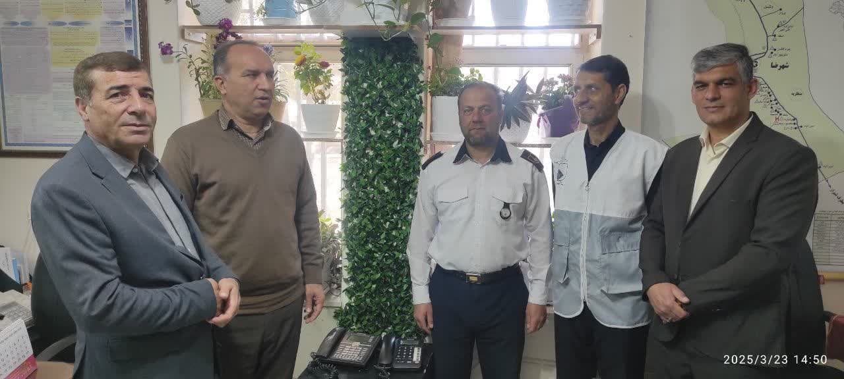  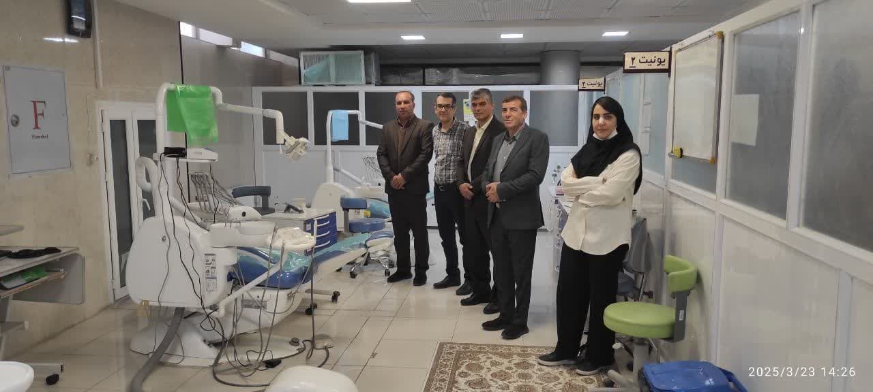
لینک | کلیک نمائید
عنوان خبر | بازدید معاون اجرایی مرکز بهداشت استان، مدیر و کارشناس گروه توسعه شبکه از مرکز خدمات جامع سلامت شهید طباطبایی طرق رود و خانه بهداشت نیه شهرستان نطنز
متن خبر | این بازدید در روز 2 فروردین ماه 1404 توسط دکتر تنهایی معاون اجرایی مرکز بهداشت استان و هئیت همراه انجام گردید.  ایشان، ضمن تبریک عید نوروز و سال جدید به کارکنان این واحدها، از بخشهای مختلف ازجمله پانسیون محل زیست پزشک و ماما،اتاق های احیا،مامایی،تزریقات،نمونه گیری، واکسیناسیون، دندانپزشکی، داروخانه خیر ساز مرکز و خانه بهداشت روستای نیه ... بازدید نمودند و از نزدیک بر نحوه ی ارائه ی خدمات به مراجعه کنندگان و مسافران نوروزی نظارت کردند.  در پایان نیز از اقدامات شبکه بهداشت نطنز در خصوص پویش نه به تصادف بازدید بعمل آمد.
عکس | 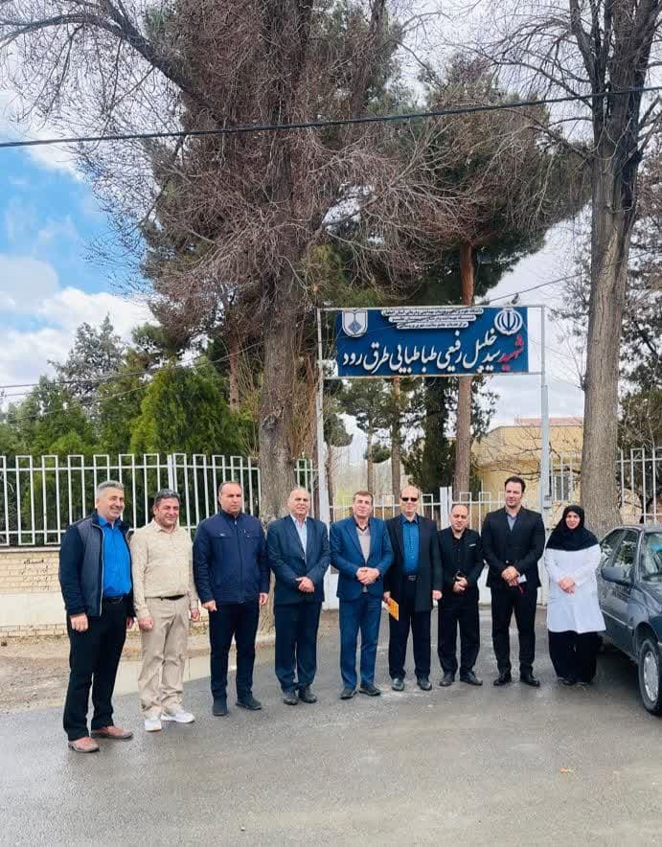  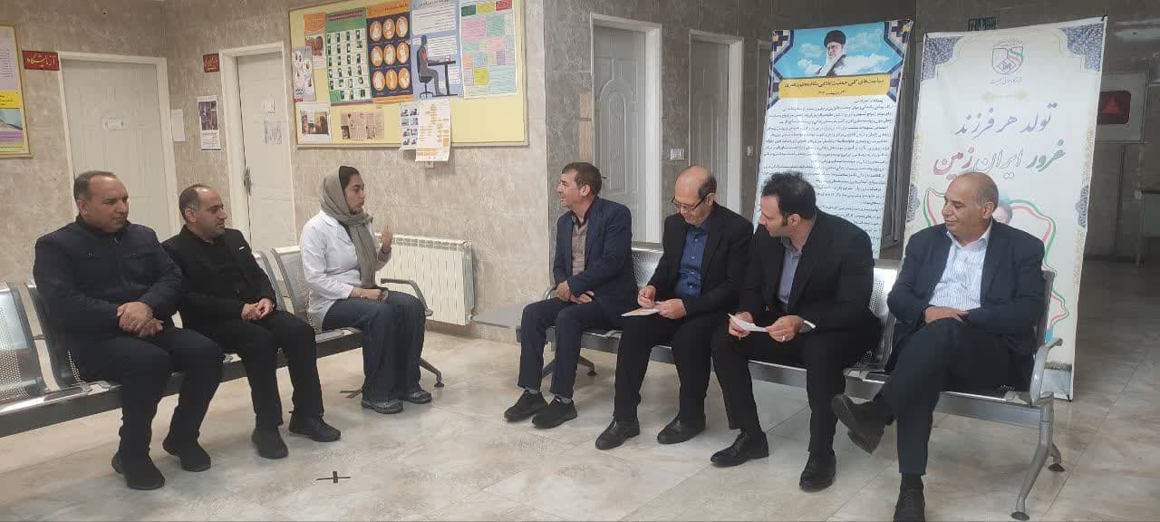
لینک | کلیک نمائید
عنوان خبر | بازدید معاون اجرایی مرکز بهداشت استان و مدیر و کارشناس گروه توسعه شبکه از مرکز خدمات جامع سلامت روستایی مورچه خورت، خانه بهداشت سه، مرکز شبانه روزی مسیبی گز، پایگاه های سلامت عطار و ایثارگران
متن خبر | این بازدید در روز جمعه 1 فروردین ماه 1404 توسط دکتر تنهایی معاون اجرایی مرکز بهداشت استان، مدیر گروه توسعه شبکه جناب آقای آقابابایی و کارشناس گروه توسعه شبکه صورت پذیرفت.  در این بازدید که با حضور دکتر حنایی نژاد مدیر شبکه و مسئولین امور عمومی و گسترش شبکه انجام شد ضمن تبریک سال نو و بازدید از واحدهای مختلف شامل اتاق پزشک ، اتاق احیا، اتاقهای بستری و محل نگهداری زباله های عفونی، امبولانس، بررسی ترالی احیا، قفسه دارویی داروخانه، دفاتر تزریقات، پانسمان و فرم اعزام بیمار و ..با همکاران پزشک، ماما، پرستار، پذیرش و … مصاحبه ای انجام و توصیه های لازم انجام شد.  در پایان نیز از اقدامات انجام گرفته در پویش نه به تصادف آن شبکه بازدید شد.
عکس | 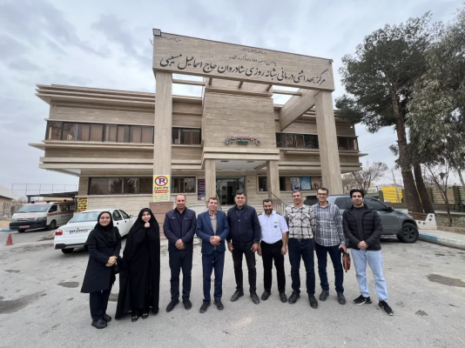  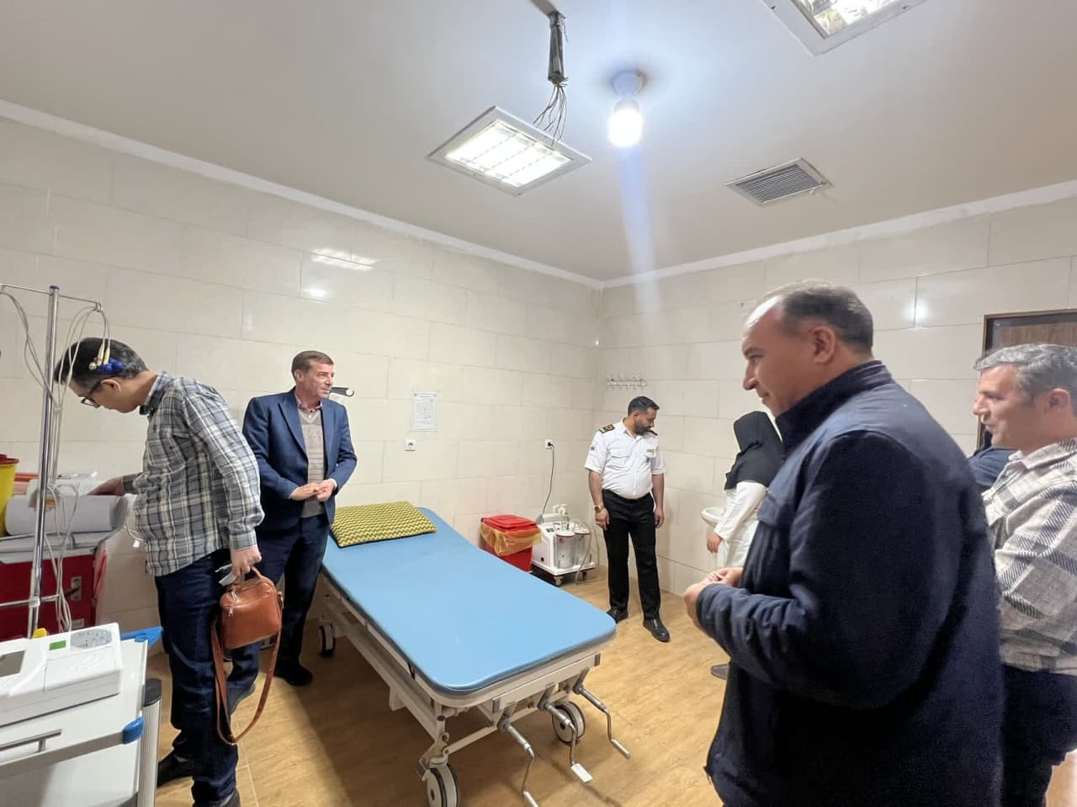  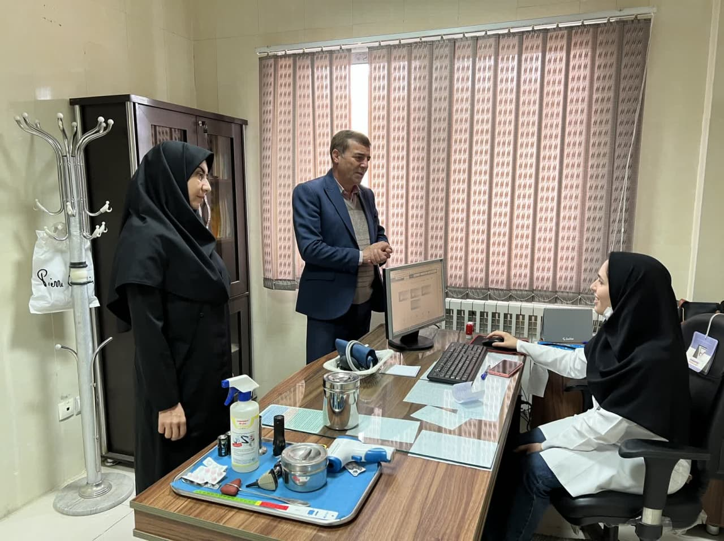
لینک | کلیک نمائید
عنوان خبر | بازدید معاون اجرایی مرکز بهداشت استان و مدیر و کارشناس گروه توسعه شبکه از مرکز خدمات جامع سلامت کفران ورزنه
متن خبر | در این بازدید که در روز چهارشنبه ۲۹ اسفند ماه ۱۴۰۳ با حضور دکتر تنهایی معاون اجرایی مرکز بهداشت استان، دکتر فاضلی مدیر شبکه و مهندس عباسی معاون بهداشتی و امور عمومی و گسترش شبکه صورت پذیرفت از قسمت‌ها و خدمات مختلف شامل اتاق پزشک و مصاحبه با پزشک،پذیرش و سامانه ماد، اتاق احیا، اتاقهای بستری و محل نگهداری زباله های عفونی و پارکینگ امبولانس، بررسی ترالی احیا و قفسه دارویی و دفاتر تزریقات و پانسمان و فرم اعزام بیمار و ...وضعیت آمبولانس و دفتر گزارش بازدید بعمل آمد.  در پایان جلسه؛نشستی مشترک با حضور همکاران برگزار و توصیه های لازم انجام شد.  ضمنا در این بازدید درخصوص اقدامات صورت گرفته پویش نه به تصادف دیدن شد
عکس | 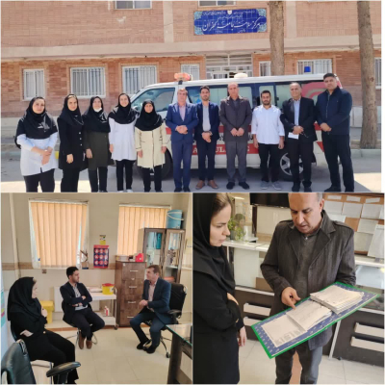
لینک | کلینک نمائید
عنوان خبر | بازدید نوروزی و مدیدیتی معاون فنی مرکز بهداشت استان از مراکز شبانه روزی شبکه بهداشت شهرستان نجف آباد
متن خبر | در روز چهارشنبه 6 فروردین ماه 1404 دکتر رضایی معاون فنی مرکز بهداشت استان با همراهی معاون بهداشتی و سرپرست گسترش شهرستان نجف آباد از مراکز شبانه روزی علویجه و دهق منطقه مهردشت این شهرستان بازدید نمودند.  در این بازدید درخصوص اقدامات صورت گرفته پویش نه به تصادف صحبت و در ابتدا ایشان از روند ارائه خدمت در مرکز شبانه روزی علویجه، شامل اتاق پزشک ، بستری موقت ، اتاق احیا ، داروخانه بازدید کردند و در مورد مسائل فنی مربوطه توصیه های لازم را ارائه فرمودند .  در ادامه دکتر رضایی ضمن تبریک عید نوروز و سال جدید به کارکنان از مرکز خدمات جامع سلامت علویجه و خدمات این مرکز شامل مراقبت پزشک، مامایی و مراقبت مادران باردار و مراقبین سلامت بازدید نمودند.  در پایان با حضور در مرکز شبانه روزی شهر دهق ضمن تبریک سال نو در مورد مسائل فنی با پزشک ، پرستار و سایر پرسنل حاضر در شیفت به گفتگو پرداختند و از نزدیک بر نحوه ی ارائه ی خدمات به مراجعه کنندگان نظارت داشتند
عکس | 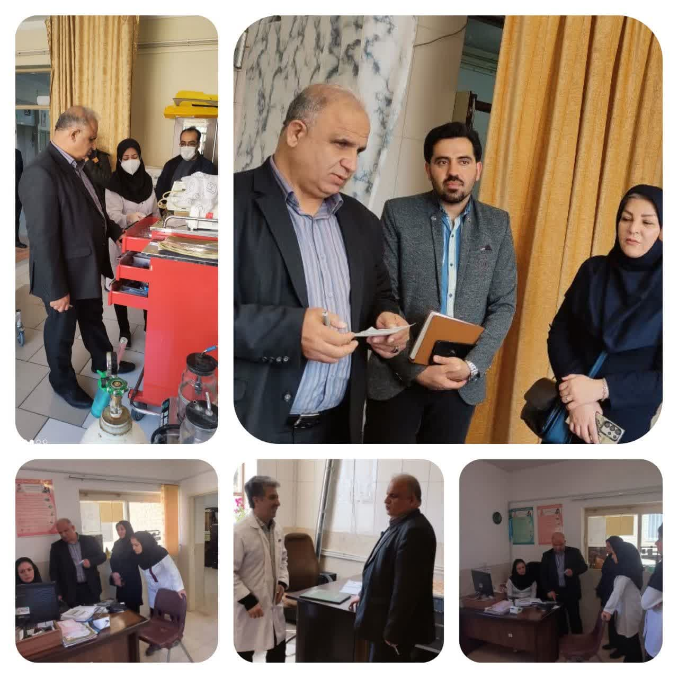
لینک | کلیک نمائید
عنوان خبر | بازدید نوروزی و مدیریتی از مراکز شبانه‌روزی طالخونچه، زیباشهر و دیزیچه شهرتان مبارکه
متن خبر | در روز شنبه 9 فروردین ماه۱۴۰۴، بازدید مدیریتی از مراکز شبانه‌روزی طالخونچه، زیباشهر و دیزیچه انجام شد. این بازدید با حضور دکتر تنهایی معاون اجرایی مرکز بهداشت استان، مهندس آقابابایی مدیر گروه گسترش استان، دکتر رفیعی معاونت بهداشتی شهرستان، عقیلی مسئول گسترش شهرستان و مالکی مسئول بلایای شهرستان صورت گرفت.  ضمنا در این بازدید درخصوص اقدامات صورت گرفته پویش نه به تصادف دیدن شد.  هدف از این بازدید نظارت و ارزیابی وضعیت بهداشتی و خدمات ارائه شده در این مراکز و بررسی نیازهای موجود برای بهبود کیفیت خدمات بهداشتی بود
عکس | 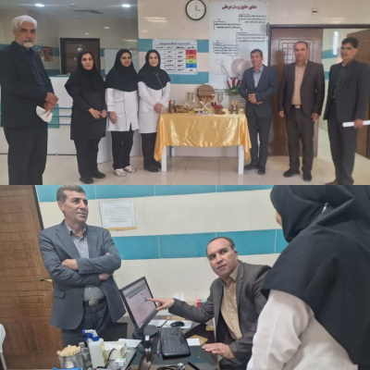
لینک | کلیک نمائید

